МИНИСТЕРСТВО НАУКИ И ВЫСШЕГО ОБРАЗОВАНИЯ РОССИЙСКОЙ ФЕДЕРАЦИИ
Федеральное государственное бюджетное образовательное учреждение
высшего образования
«Сибирский государственный университет науки и технологий
имени академика М.Ф. Решетнева»

Институт информатики и телекоммуникаций

Кафедра информатики и вычислительной техники

ОТЧЕТ ПО ЛАБОРАТОРНОЙ РАБОТЕ
Языки программирования

Обработка списков

Руководитель А.В. Проскурин
подпись, дата инициалы, фамилия

Обучающийся БПИ24-02, 24151430 В.Т. Гордов
номер группы, зачетной книжки подпись, дата инициалы, фамилия

Красноярск 2025 г.

ЦЕЛЬ РАБОТЫ
Освоить списки языка Python, а также основные алгоритмы и языковые средства их обработки.

порядок выполнения работы
1. Ознакомиться с общей постановкой задачи.
2. Ознакомится с вариантом задания – соответствует вашему номеру в списке группы (при нехватке заданий вариант задания вычисляется как номер_в_списке_группы - количество_заданий).
3. Разработать класс согласно варианту задания.
4. Написать и отладить программу на подготовленных наборах тестовых данных.
5. Подготовить отчет по лабораторной работе. Отчет должен включать в себя:
• титульный лист;
• цель лабораторной работы;
• постановку задачи;
• текст программы с комментариями;
• демонстрацию работы программы (Снимки экрана при выполнении действий программы с описанием).
• краткие ответы на контрольные вопросы;
• выводы по лабораторной работе.
6. Защитить лабораторную работу перед преподавателем.

постановка задачи
Необходимо написать минимум две функции: для заполнения списка с клавиатуры и для выполнения задания (может быть несколько). Оформить их в отдельном модуле.
Запись вида A[N] означает, что имеется список с именем A, включающий N элементов.
Вариант №5.
Даны списки целочисленных значений А[N] и В[М]. Найти индексы второго максимального элемента списка А и предпоследнего минимального элемента списка В. Найти сумму этих элементов.

ХОД РАБОТЫ
Файл header.py:
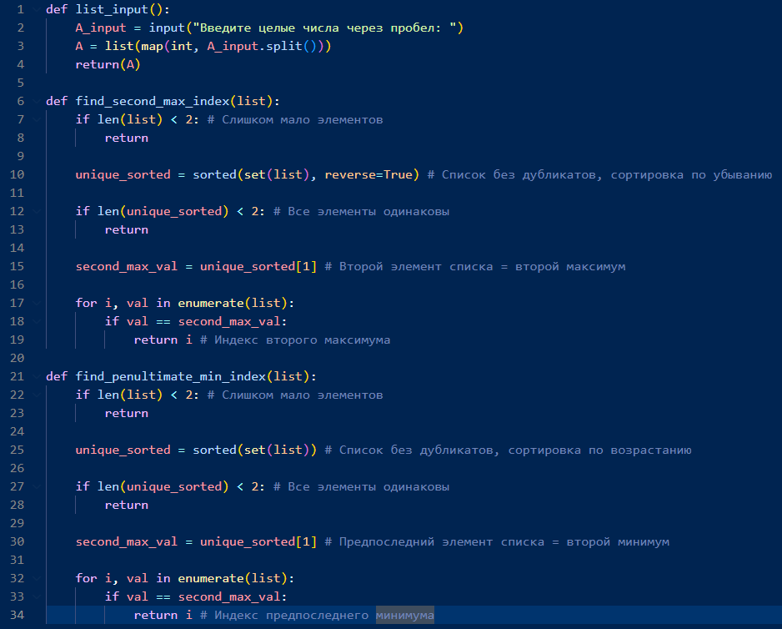
Файл main.py:
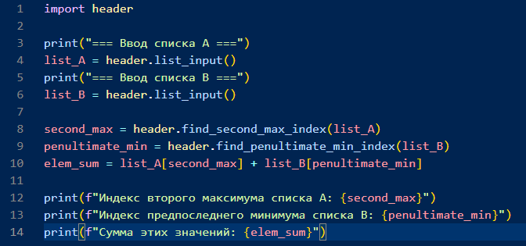

Ввод значений элементов списков, поиск нужных индексов и суммы соответствующих значений элементов списков:
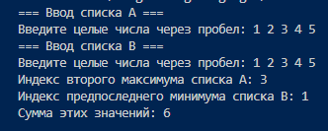

ОТВЕТЫ НА КОНТРОЛЬНЫЕ ВОПРОСЫ
- Дайте определение кортежа.
Кортеж — это неизменяемая упорядоченная коллекция элементов, которая может содержать данные разных типов. Создается с помощью круглых скобок () или функции tuple().
- Дайте определение списка.
Список — это изменяемая упорядоченная коллекция элементов. Элементы могут быть любого типа и могут меняться после создания списка.
- Чем отличается список от кортежа?
Основное отличие — изменяемость: список можно изменять (добавлять, удалять, менять элементы), а кортеж — нет. Также списки занимают больше памяти и работают медленнее, чем кортежи.
- Какими способами можно создать список?
- С помощью квадратных скобок: my_list = [1, 2, 3];
- С помощью функции list(): my_list = list((1, 2, 3));
- С помощью спискового включения: my_list = [x for x in range(5)].
- Что такое индекс элемента списка?
Индекс — это порядковый номер элемента в списке, начиная с 0. Отрицательные индексы отсчитываются с конца (-1 — последний элемент).
- Как получить доступ к значению элемента списка, зная его индекс?
Через квадратные скобки: element = my_list[index].
- Что такое срез? Какие параметры можно задать? Какой синтаксис использования среза?
Срез — это подмножество элементов списка.
Синтаксис: my_list[start:stop:step]; start – начало включительно, stop – конец не включительно, step – шаг (1 по умолчанию).
- Как найти длину списка?
Функцией len(): length = len(my_list).
- Как объединить списки?
Оператором +: new_list = list1 + list2.
- Как добавить в список новый элемент?
- В конец: my_list.append(element)
- На определённую позицию: my_list.insert(index, element)
- Как удалить существующий элемент?
- По значению: my_list.remove(value) – удаляет первое вхождение.
- По индексу: del my_list[index] или my_list.pop(index) — pop() дополнительно возвращает удалённый элемент.
- Какие есть способы перебора элементов списка?
- Цикл for по элементам: for item in my_list:
- Цикл for по индексам: for i in range(len(my_list)):
- Цикл while() с индексом.
- Использование enumerate() для получения индекса и значения одновременно.
- Как отсортировать список?
- my_list.sort() — сортирует сам список.
- sorted(my_list) — возвращает отсортированную копию списка, не меняя исходный.
- Что такое метод? Как его использовать (синтаксис)?
Метод — это функция, привязанная к объекту.
Синтаксис: объект.метод(аргументы).
Пример: my_list.append(5) — вызов метода append с аргументом 5 у объекта my_list.
- Как узнать, входит ли элемент в список?
Оператором in: if element in my_list:
- Какие основные методы списков?
- append(), extend(), insert() – добавление.
- remove(), pop(), clear() – удаление.
- index(), count() – поиск.
- sort(), reverse() – сортировка и разворот списка.
- copy() – копирование.
- Что такое списковое включение? Как его использовать?
Списковое включение — компактный способ создания списка.
Синтаксис: [выражение for элемент in итерируемый_объект if условие].
Пример: squares = [x**2 for x in range(5)] → [0, 1, 4, 9, 16].
- Что такое многомерный список? В чём особенности работы с ним?
Многомерный список — это список, элементами которого являются другие списки (например, матрица). Обращение к элементу: matrix[row][col]. Особенность — нужно аккуратно обращаться с индексами, чтобы не выйти за границы.
- Способы копирования списков и различия в них.
- Поверхностное копирование: copy() или [:] — создаёт новый список, но ссылки на вложенные объекты остаются теми же.
- Глубокое копирование: copy.deepcopy() — создаёт полную копию со всеми вложенными объектами.
- Напишите фрагменты программ для решения следующих задач:
a) Вычисление суммы положительных элементов:
positive_sum = sum(x for x in my_list if x > 0)
b) Поиск первого максимального элемента и его индекса:
max_val = max(my_list)
max_index = my_list.index(max_val)
c) Поиск последнего минимального элемента и его индекса:
min_val = min(my_list)
last_min_index = len(my_list) - 1 - my_list[::-1].index(min_val)

ВЫВОДЫ
Я освоил списки в языке Python, а также основные алгоритмы и языковые средства их обработки.

